

АДМИНИСТРАЦИЯ
КОСТРОМСКОГО МУНИЦИПАЛЬНОГО РАЙОНА
КОСТРОМСКОЙ ОБЛАСТИ

П О С Т А Н О В Л Е Н И Е

от «22» мая 2024 года № 1368 г. Кострома

«Об утверждении проекта внесения изменений в правила землепользования и застройки Бакшеевского сельского поселения Костромского муниципального района Костромской области».

На основании постановления администрации Костромского муниципального района Костромской области от 21 марта 2024 года №772 «О подготовке проекта внесения изменений в правила землепользования и застройки Бакшеевского сельского поселения Костромского муниципального района Костромской области», в целях внесения изменений в градостроительные регламенты Правил землепользования и застройки Бакшеевского сельского поселения Костромского муниципального района, утвержденных постановлением администрации Костромского муниципального района Костромской области от 22.06.2021 №1466 «Об утверждении правил землепользования и застройки Бакшеевского сельского поселения Костромского муниципального района Костромской области», в части приведения территориальной зоны земельных участков в районе н.п.Заречье, расположенных с восточной и северо-восточной стороны от границ земельного участка с кадастровым номером 44:07:023701:229, и земельных участков, расположенных между н.п.Коряково и н.п.Дербино Бакшеевского сельского поселения Костромского муниципального района Костромской области, в соответствии с функциональной зоной, установленной генеральным планом Бакшеевского сельского поселения Костромского муниципального района Костромской области, утвержденным Решением Собрания депутатов Бакшеевского сельского поселения Костромского муниципального района Костромской области от 24.05.2011 №9, руководствуясь статьями 31, 32, 33 Градостроительного кодекса Российской Федерации, Положением об утверждении Порядка организации и проведения общественных обсуждений по проектам муниципальных правовых актов Костромского муниципального района в сфере градостроительной деятельности, утвержденным Решением Собрания депутатов Костромского муниципального района Костромской области от 01.07.2021 № 54, Уставом муниципального образования Костромской муниципальный район Костромской области, рассмотрев рекомендации Комиссии по подготовке проекта Правил землепользования и застройки сельских поселений Костромского муниципального района Костромской области и внесению в них изменений, итоговый документ общественных обсуждений (протокол) от «08» мая 2024 № 45 по проекту постановления: «Об утверждении проекта внесения изменений в правила землепользования и застройки Бакшеевского сельского поселения Костромского муниципального района Костромской области»,
администрация ПОСТАНОВЛЯЕТ:
1. Утвердить проект внесения изменений в правила землепользования и застройки Бакшеевского сельского поселения Костромского муниципального района Костромской области, утвержденные постановлением администрации Костромского муниципального района от 22.06.2021 №1466, согласно приложению.
2. Настоящее постановление вступает в силу после его подписания и подлежит официальному опубликованию.

Глава Костромского
муниципального района Е.А.Шилова

Приложение к постановлению администрации
Костромского муниципального района
от «22» мая 2024 года № 1368

Проект
внесения изменений в правила землепользования и застройки Бакшеевского сельского поселения
Костромского муниципального района Костромской области

2024 г.
Пояснительная записка по проекту внесения изменений в правила землепользования и застройки Бакшеевского сельского поселения Костромского муниципального района Костромской области

Проектом внесения изменений в правила землепользования и застройки Бакшеевского сельского поселения Костромского муниципального района Костромской области предусмотрено:
- приведение территориальной зоны земельных участков в районе н.п.Заречье, расположенных с восточной и северо-восточной стороны от границ земельного участка с кадастровым номером 44:07:023701:229, в соответствие с функциональной зоной, установленной генеральным планом Бакшеевского сельского поселения Костромского муниципального района Костромской области, утвержденным Решением Собрания депутатов Бакшеевского сельского поселения Костромского муниципального района Костромской области от 24.05.2011 №9 (приложение №1).
- приведение территориальной зоны земельных участков, расположенных между н.п.Коряково и н.п.Дербино Бакшеевского сельского поселения Костромского муниципального района Костромской области, в соответствие с функциональной зоной, установленной генеральным планом Бакшеевского сельского поселения Костромского муниципального района Костромской области, утвержденным Решением Собрания депутатов Бакшеевского сельского поселения Костромского муниципального района Костромской области от 24.05.2011 №9 (приложение №2).
- изменение статьи 33.1 Градостроительные регламенты зоны 1.0 – Сельскохозяйственное использование Правил землепользования и застройки Бакшеевского сельского поселения Костромского муниципального района Костромской области, утвержденных постановлением администрации Костромского муниципального района Костромской области от 22.06.2021г.№1466 «Об утверждении правил землепользования и застройки Бакшеевского сельского поселения Костромского муниципального района Костромской области» в части исключения видов разрешенного использования «животноводство», «скотоводство», «звероводство», «птицеводство», «свиноводство» и дополнение видами разрешенного использования «Виноградарство», «Питомники», «Сенокошение», «Выпас сельскохозяйственных животных» (приложение №3).
- изменение статьи 33.2 Градостроительные регламенты зоны 1.1 –Зона и садоводческих, огороднических и дачных объединений граждан в части предельных параметров земельных участков с видом разрешенного использования «ведение садоводства», а именно установление минимального размера земельного участка – 400 кв.м., максимального размера земельного участка 1200 кв.м(приложение №3).

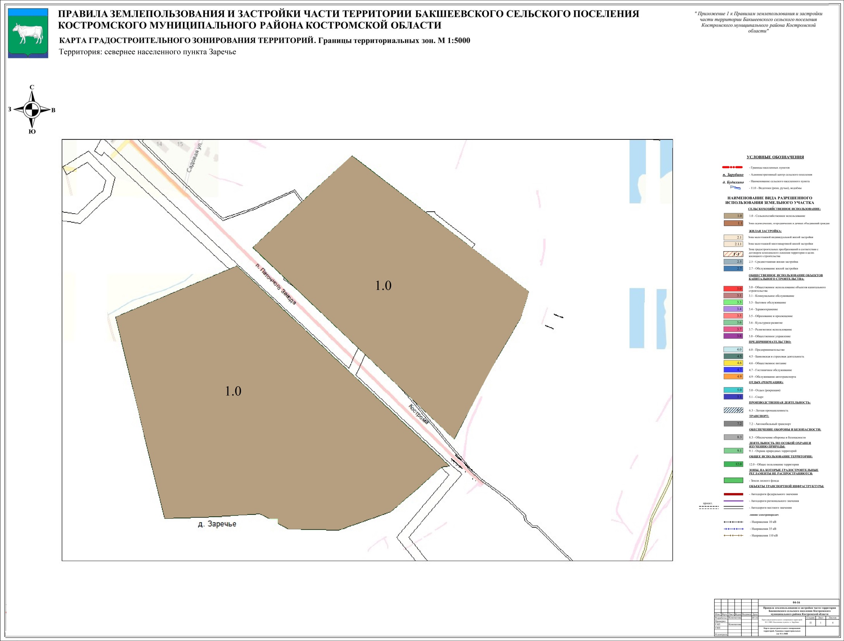
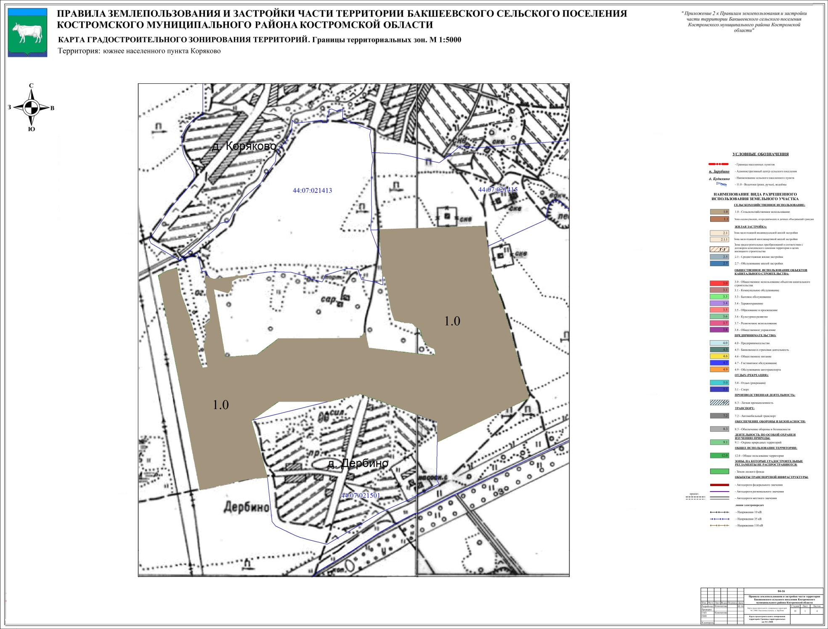
Приложение №3
к Правилам землепользования и застройки
Бакшеевского сельского поселения
Костромского муниципального района
Костромской области

Глава 3. Градостроительные регламенты

На картах градостроительного зонирования Бакшеевского сельского поселения выделены следующие виды территориальных зон:

СЕЛЬСКОХОЗЯЙСТВЕННОЕ НАЗНАЧЕНИЕ
1.0 - Зона сельскохозяйственного использования.

Статья 33.1 Градостроительные регламенты зоны
1.0.- Сельскохозяйственное использование
1. Для земельных участков и объектов капитального строительства, расположенных в пределах зоны 1.0, устанавливаются следующие основные виды разрешенного использования земельных участков и соответствующие каждому виду предельные параметры:
N  п/п | Вид разрешенного использования | Наименование объектов капитального строительства | Предельные параметры | Код вида
1. | Растение-водство | Осуществление хозяйственной деятельности, связанной с выращиванием сельскохозяйственных культур.  Содержание данного вида разрешенного использования включает в себя содержание видов разрешенного использования с кодами 1.2 - 1.6 | - | 1.1
2. | Выращивание зерновых и иных сельскохо-зяйственных культур | Осуществление хозяйственной деятельности на сельскохозяйственных угодьях, связанной с производством зерновых, бобовых, кормовых, технических, масличных, эфиромасличных и иных сельскохозяйственных культур | - | 1.2
3. | Овощеводство | Осуществление хозяйственной деятельности на сельскохозяйственных угодьях, связанной с производством картофеля, листовых, плодовых, луковичных и бахчевых сельскохозяйственных культур, в том числе с использованием теплиц | - | 1.3
4. | Выращивание тонизирующих, лекарственных, цветочных культур | Осуществление хозяйственной деятельности, в том числе на сельскохозяйственных угодьях, связанной с производством чая, лекарственных и цветочных культур | - | 1.4
5. | Садоводство | Осуществление хозяйственной деятельности, в том числе на сельскохозяйственных угодьях, связанной с выращиванием многолетних плодовых и ягодных культур, винограда и иных многолетних культур | - | 1.5
6. | Виноградарство | Возделывание винограда на виноградопригодных землях |  | 1.5.1
7. | Ведение личного подсобного хозяйства на полевых участках | Производство сельскохозяйственной продукции без права возведения объектов капитального строительства | - | 1.16
8. | Питомники | Выращивание и реализация подроста деревьев и кустарников, используемых в сельском хозяйстве, а также иных сельскохозяйственных культур для получения рассады и семян; размещение сооружений, необходимых для указанных видов сельскохозяйственного производства | - | 1.17
9. | Сенокошение | Кошение трав, сбор и заготовка сена | - | 1.19
10. | Выпас сельскохо-зяйственных животных | Выпас сельскохозяйственных животных | - | 1.20
Статья 33.2 Градостроительные регламенты зоны
1.1 - Зона садоводческих, огороднических и дачных объединений граждан
1. Для земельных участков и объектов капитального строительства, расположенных в пределах зоны 1.1, устанавливаются следующие основные виды разрешенного использования земельных участков и соответствующие каждому виду предельные параметры:
N п/п | Вид разрешенного использования | Наименование объектов капитального строительства | Предельные параметры | Код вида
1. | Ведение садоводства | Осуществление отдыха и (или) выращивания гражданами для собственных нужд сельскохозяйственных культур;  размещение для собственных нужд садового дома, жилого дома, указанного в описании вида разрешенного использования с кодом 2.1, хозяйственных построек и гаражей для собственных нужд | минимальный размер земельного участка - 0,04 га;  максимальный размер земельного участка - 0,12 га;  В соответствии с ранее разработанным планово картографическим материалам разбивки садоводческого товарищества размер земельного участка определяется согласно данного материала.  Расстояние от границы земельного участка со стороны земель общего пользования - 5 м.  От остальных границ земельного участка до жилого дома не менее 3 м., максимальный процент застройки 50%.  При размещении жилых зданий должны соблюдаться нормы установленные уставом садоводческого товарищества, противопожарные нормы. | 13.2
2. | Ведение огородничества | Осуществление отдыха и (или) выращивания гражданами для собственных нужд сельскохозяйственных культур;  размещение хозяйственных построек, не являющихся объектами недвижимости, предназначенных для хранения инвентаря и урожая сельскохозяйственных культур | минимальный размер земельного участка - 0,01 га;  максимальный размер земельного участка – 0,1 га; | 13.1
3. | Земельные участки общего назначения | Земельные участки, являющиеся имуществом общего пользования и предназначенные для общего использования правообладателями земельных участков, расположенных в границах территории ведения гражданами садоводства или огородничества для собственных нужд, и (или) для размещения объектов капитального строительства, относящихся к имуществу общего пользования | минимальные и максимальные размеры земельных участков устанавливаются в соответствии с Федеральным законом от 29.07.2017 №217-ФЗ; предельные параметры разрешенного строительства, реконструкции объектов капитального строительства не подлежат установлению | 13.0

